CTR渠道核查类平台
需求规格说明书

个案集群部门 周成杰
2016年06月
文档修订记录
版本 | 日期 | 修改人员 | 描述 | 审核人员
0.1 | 2016-06-28 | 周成杰 | 起草

目 录
目 录 1
第1章 项目概述 1
1.1 项目背景 1
1.2 建设目标 1
1.3 建设内容 1
1.4 术语定义 1
1.5 系统总体体系结构 2
第2章 业务流程 3
2.1 所有业务流程说明 3
2.2 角色分析 3
2.3 业务流程分析 4
2.3.1 人员管理和基础培训 5
2.3.2 新建项目 6
2.3.3 项目准备 7
2.3.4 项目执行流程 9
2.4 业务数据分析 10
2.5 业务状态分析 11
第3章 功能需求 13
3.1 总体功能描述 13
3.2 资源登记入库 14
3.2.1 资源类型模板管理 14
3.2.2 单个资源登记入库 14
3.2.3 资源批量登记入库 15
3.2.4 资源入库审核 15
3.3 资源数字化加工 16
3.3.1 资源分类体系管理 16
3.3.2 资源拆分 16
3.3.3 格式转换 17
3.3.4 基础标引 17
3.3.5 资源迁移 17
3.3.6 资源加工审核 18
3.4 资源数字化编辑 18
3.4.1 资源目录编校 18
3.4.2 知识标引 19
3.4.3 内容编校 19
3.4.4 资源编辑审核 19
3.4.5 内容编辑重组 20
3.4.6 协同编辑 20
3.4.7 资源导出 21
3.4.7.1 资源目录导出 21
3.4.7.2 元数据信息导出 21
3.4.7.3 内容资源导出 22
3.5 词典信息管理 22
3.5.1 外部词典管理 22
3.5.2 自建词典管理 23
3.6 版权信息管理 23
3.6.1 版权类型管理 23
3.6.2 版权信息提取编辑 24
3.6.3 版权信息查询统计 24
3.6.4 版权提醒 24
3.6.5 版权信息导出 25
3.7 机构及作者信息管理 25
3.7.1 机构信息管理 25
3.7.2 作者信息管理 25
3.8 在线工作平台 26
3.8.1 统一工作界面 26
3.8.2 日程安排 26
3.8.3 沟通交流 26
3.8.4 工作统计 26
3.8.5 待办事项 27
3.9 数据检索及统计 27
3.9.1 资源检索 27
3.9.2 资源浏览 28
3.9.3 资源统计 28
3.9.4 导入导出统计 29
3.10 系统管理 29
3.10.1 角色管理 29
3.10.2 人员管理 30
3.10.3 权限管理 30
3.10.4 数据库管理 30
3.10.5 元数据管理 31
3.10.6 日志管理 31
第4章 非功能需求 32
4.1 先进性 32
4.2 兼容性 32
4.3 可扩展性 32
4.4 可靠性和容错性 32
4.5 安全性 32
4.6 性能需求 33
4.7 业务量及信息量 34
4.8 良好的用户体验 34
第5章 接口需求 35
5.1 产品数据接口 35
5.2 用户数据接口 35
5.3 接口说明文档 35
第6章 标准与规范需求 36
6.1 资源加工标准规范 36
6.2 资源导入格式规范 37
6.3 词典导入规范 37
第7章 系统运行环境 38
7.1 系统总体网络架构 38
7.2 硬件环境 38
7.3 软件环境 39
第8章 项目培训 40
8.1 培训内容 40
8.2 培训范围、对象及预期效果 40
第9章 数据字典 41
9.1 学术资源 41
9.1.1 图书 41
9.1.2 篇 42
9.1.3 章 42
9.1.4 节 43
9.1.5 文章 43
9.2 文档资源 44
9.3 图表资源 44
9.4 图片资源 45
9.5 多媒体资源 45
9.6 合同及版权信息 45
9.7 作者信息 46
9.8 机构信息 47

项目概述

项目背景

建设目标

建设内容

术语定义

序号 | 名称 | 定义

系统总体体系结构

图 1-1 系统总体体系结构图

业务流程

所有业务流程说明
系统的业务流程主要包括以下几个业务人员管理（包括基础培训），项目准备，项目培训，项目执行和质量检测。所有业务过程如下所示：
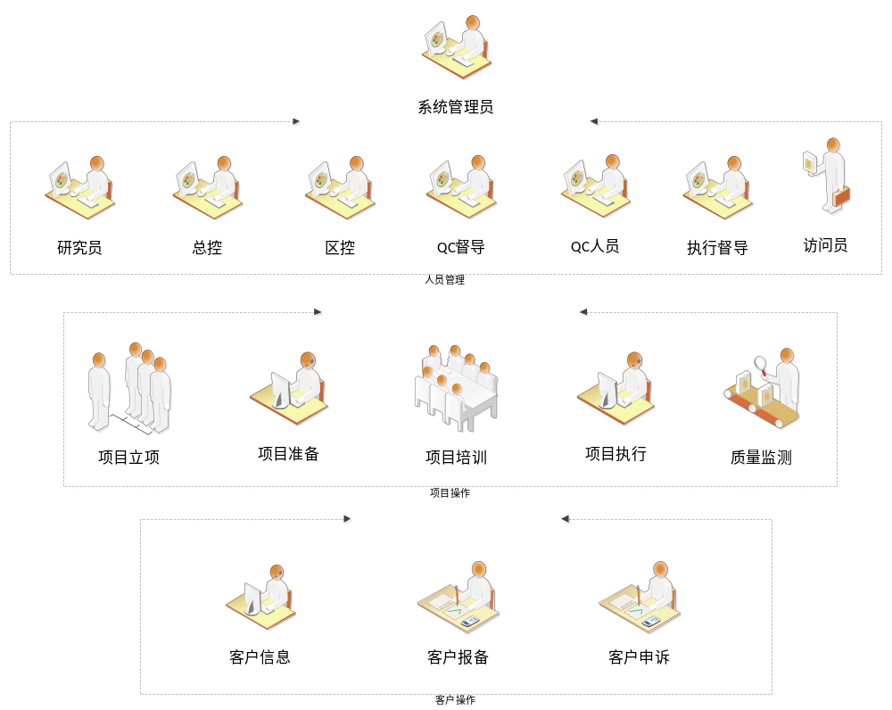 图 2-1 所有业务集合

角色分析
核查系统管理平台的主要角色如下表：
序号 | 角色名称 | 角色描述
 | 访问员 | 录入问卷，查看自己录入的问卷，可以修改问卷。提交过后不能修改
 | 执行督导（QC一审） | 指定并分配访问员样本量和单价，查看访问员的问卷，可以做修改（直接修改问卷，生成修改记录 ），上传图片，视频，音频，其他文件。审核不通过，将问卷直接打回给访问员。审核通过后，问卷将提交给区控。
 | 区控 (QC二审) | 指定并分配执行督导样本量和单价，查看访问员的问卷，可以做修改（直接修改问卷，生成修改记录 ），上传图片，视频，音频，其他文件。审核不通过，将问卷直接打回给访问员或者执行督导。审核通过后，问卷将提交给QC人员。
 | QC人员（QC三审） | 查看访问员的问卷，可以做修改（直接修改问卷，生成修改记录 ），上传图片，视频，音频，其他文件。审核不通过，将问卷直接打回给访问员，执行督导，区控。审核通过后，问卷审核结束。
 | QC督导 | 负责分配项目的QC人员（样本量，指导单价），并查看所有问卷信息。
 | 总控 | 查看访问员录入的问卷及所有审核修改信息；  分配区控，QC督导，并指定样本量，单价。查看项目基本信息。
 | 研究员 | 导入项目问卷模板，导入客户组织信息。  查看项目信息，查看访问员录入的问卷所有审核修改信息。对于审核通过的问卷有修改权限。  控制项目开始执行，控制项目开始申诉，控制项目结束申诉。控制项目结束执行。
 | 客户方
 | 支行（网点） | 查看该支行的问卷，可以报备，可以申诉，提交文字描述，图片，视频，音频等文件。问卷被申诉后将有被申诉的状态。
 | 二级分行 | 查看所属支行的所有问卷，可以报备，可以申诉，提交文字描述，图片，视频，音频等文件。可以标记下级的申诉审核不通过，问卷被申诉后将有被申诉的状态。
 | 一级分行 | 查看所属支行的所有问卷，可以报备，可以申诉，提交文字描述，图片，视频，音频等文件。可以标记下级的申诉审核不通过，问卷被申诉后将有被申诉的状态。
 | 总行 | 查看所有问卷，可以报备，可以申诉，提交文字描述，图片，视频，音频等文件。可以标记下级的申诉审核不通过，问卷被申诉后将有被申诉的状态。

业务流程分析
运作管理员在平台内管理着CTR运作部门的所有业务人员的基本信息，包括研究员，总控，区控，QC督导，QC人员，执行督导以及由执行督导录入到系统中的访问员。
运作管理员是项目的立项人，负责录入项目的基本信息，指派项目的最高权限人员，包括研究员，总控。总控负责分配区控和QC督导以及对应的样本量，区控负责分配执行督导，执行督导负责分配访问员。QC督导负责分配QC人员。所有参与人员在收到被分配的邮件通知后，登录到平台中开始相应的项目准备工作。其中，研究员负责项目问卷模板的导入和客户账号的建立。完成后将邮件通知总控，总控收到邮件后进入平台，按照客户的账号信息分配相应的区控（样本量，预算）和QC督导，区控再分配执行督导（样本量，预算）。被分配的执行督导在收到邮件后，登录进入平台，选择系统中的访问员，如果其指定的访问员不存在系统中，则 需要将新的访问员的基本信息录入到系统中。并且设定其在该项目中的样本量和单价。访问员在收到邮件通知后，登录入系统中，查看自己的项目任务（样本量和单价）。如果没有进行基础培训，需要通过基础培训；如果没有进行项目培训，需要通过项目培训。
访问员在线下做完暗访后将问卷答案录入到系统中，并且上传对应的图片，视频，音频等附件。提交后系统将通知上级进行逐级审核退回的流程。直到研究员审核通过问卷。当所有问卷都通过审核，研究员将开启申诉流程。申诉期内客户可查看并且添加申诉内容。如果申诉属实，研究员将会关闭申诉流程，问卷再次进入审核修改的流程。直到最终审核通过并且没有申诉内容。研究员将结束项目。

人员管理和基础培训
运作业务人员包括：研究员，总控，区控，QC督导，QC人员，执行督导，访问员。这些人员的基本信息由运作管理员录入并维护。其中，访问员也可由执行督导录入并维护。在进行相关业务操作之前，QC人员和访问员都需要通过基础培训在线测试。基础培训资料和问卷由运作管理员进行维护。
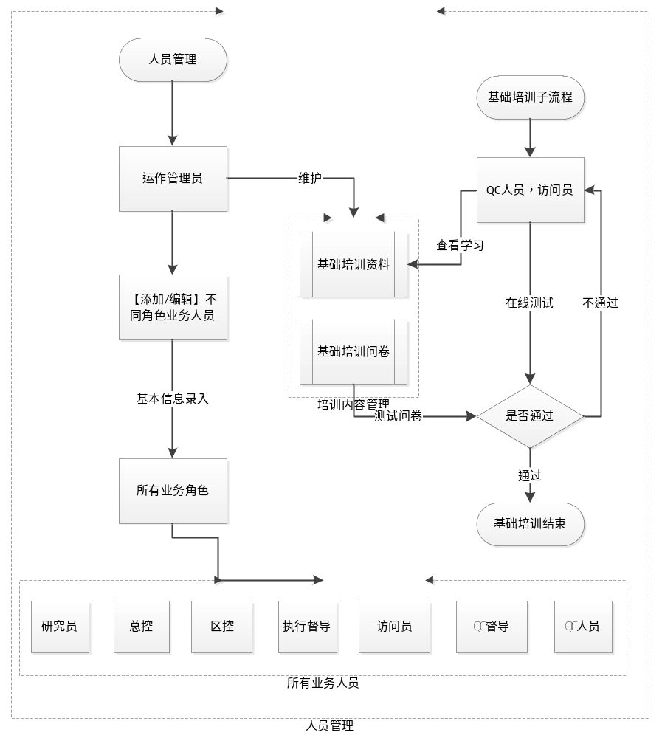
图 2-2 人员管理和基础培训流程图

新建项目
新建项目包括项目基本信息的录入和项目人员指派。其中，运作管理员只能分配到研究员，总控。
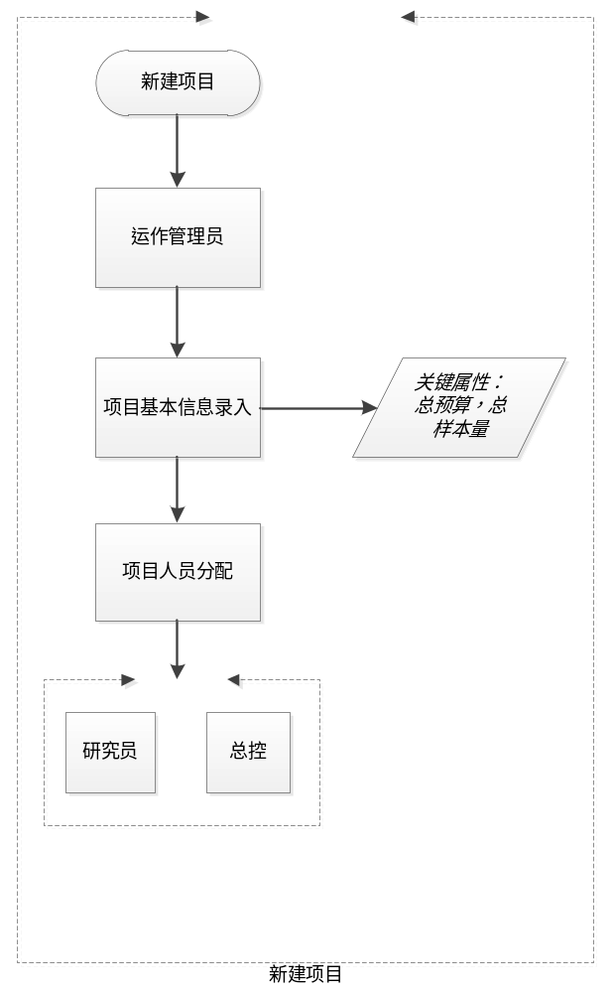
图 2-3 新建项目流程图

项目准备
新建项目完毕后，研究员收到通知进行项目准备工作。其中，研究员负责导入问卷模板和客户的组织信息。完成后通知总控和客户（客户从此时开始到项目执行之前都可以做报备工作）。总控接到通知后，按照客户的组织信息，分配对应的区控和QC督导。并且分配给区控对应的样本量任务和单价以及补贴。被分配的区控将收到通知，登录进入平台后，按客户组织信息（城市或者网点）分配执行督导，执行督导登录平台后将分配访问员，同样分配访问员的样本量和单价以及补贴。被分配的访问员登录进入平台后，进行基础培训和项目培训，通过后即准备就绪。QC督导分配QC人员，QC人员收到通知后，进行项目培训即可，由于未通过基础培训的QC人员，QC督导无法对其分配项目，故收到通知的QC人员只需进行项目培训。
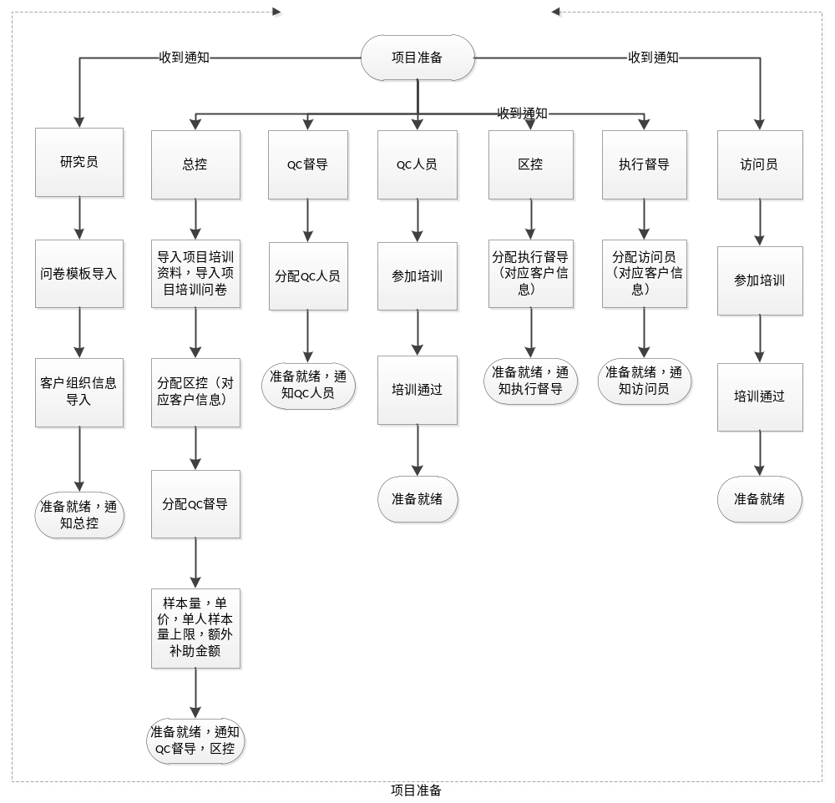
图 2-4 项目准备流程图

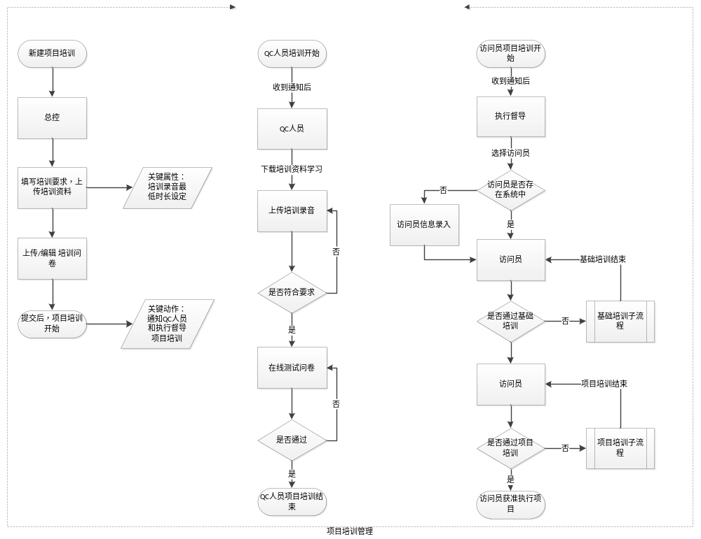
图 2-5 项目培训流程图

项目执行流程
访问员在通过项目培训之后，便可在线录入项目的问卷答案。提交后通知执行督导进行审核，执行督导审核（一审）通过后提交给区控审核（二审），区控审核完毕提交给QC人员审核（终审），QC人员的审核记录将成为其质量监测的依据，总控和研究员不再负责审核工作（但是研究员拥有修改权限，其修改记录不参与审核考核）。研究员开启申诉流程，客户在收到邮件通知后，开始登录到系统中查看问卷并且进行申诉（提交申诉材料）。申诉期过后或者研究员关闭申诉流程后，研究员将决定是否将申诉的问卷退回给QC人员重新审核。如果申诉期内没有申诉，研究员将结束项目。
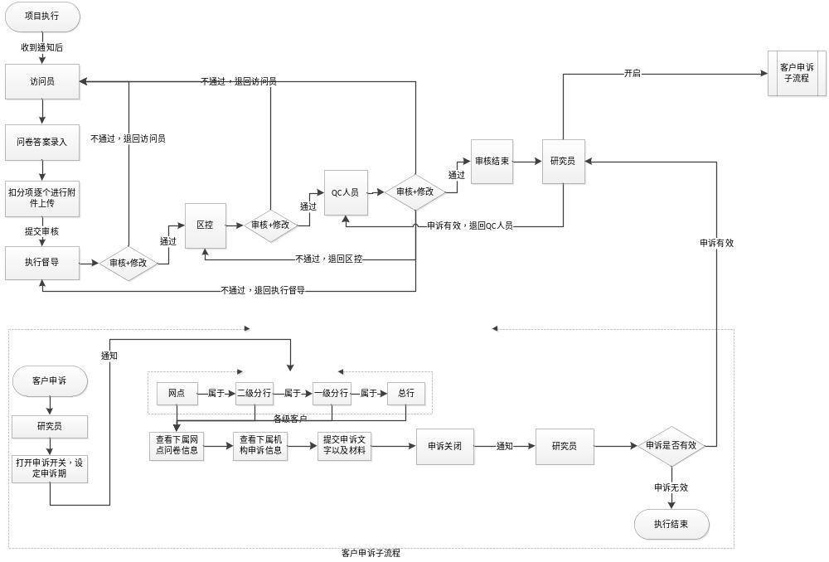
图 2-6项目执行流程图

业务数据分析
在上述业务流程下，核查类管理平台主要涉及和形成以下几类业务数据，如下表所示：

序号 | 业务数据 | 描述
 | 基础培训资料 | 由运作管理员上传至平台，平台内所有人员都可查看
 | 基础培训问卷 | 由运作管理员录入或导入至平台，平台内所有人员都可查看
 | 基础培训问卷答案 | 由QC人员和访问员在线测试生成，运作管理员和总控以及答题人本人可查看
 | 项目基本信息 | 由运作管理员录入到系统中，运作管理员和所有项目参与人员可以查看
 | 项目基本信息（财务信息部分） | 由运作管理员录入到系统中，运作管理员和总控可查看
 | 项目客户组织信息 | 由研究员录入或者导入到系统中，运作管理员，研究员和总控可查看；区控，访问员可以看到对应级别的客户信息
 | 项目培训资料 | 由总控上传到平台内，运作管理员和所有项目参与人员都可以查看
 | 项目培训问卷 | 由总控录入或者导入到平台内，运作管理员和所有项目参与人员都可以查看
 | 项目培训问卷答案 | 由QC人员和访问员在线测试生成，运作管理员和总控以及答题人本人可查看
 | 项目问卷模板 | 由研究员录入或者导入到平台内，运作管理员和所有项目参与人员都可以查看
 | 项目问卷答案 | 由访问员导入到平台内，运作管理员和访问员以及他的执行督导，QC人员，研究员，总控，区控可以查看。申诉期内的对应客户可以查看
 | 项目问卷答案附件 | 由访问员上传到平台内，运作管理员和访问员以及他的执行督导，QC人员，研究员，总控，区控可以查看。申诉期内的对应客户可以查看
 | 客户申诉信息 | 由客户录入到平台内，客户的上级，运作管理员，总控，区控，QC人员，录入该问卷答案的访问员以及他的督导可以查看
 | 客户报备信息 | 项目开始执行之前，客户可以登录平台查看问卷模板，随时添加报备信息，报备信息针对每一个题目
 | 客户申诉附件 | 由客户上传到平台内，客户的上级，运作管理员，总控，区控，QC人员，录入该问卷答案的访问员以及他的督导可以查看

业务状态分析
针对平台内的各类人员，在业务处理过程中的状态分析如下表所示：
序号 | 状态名称 | 状态描述
 | 人员信息已录入 | 人员基本信息已在平台内登记入册
 | 客户组织信息已录入 | 客户各级组织信息已在平台内登记
 | 基础培训已通过 | 运作人员通过基础培训在线测试
 | 项目培训已通过 | 运作人员通过项目培训在线测试

针对平台内的项目，其历经的状态如下所示：
序号 | 状态名称 | 状态描述
 | 项目已登记 | 项目基本信息已由运作管理员录入到平台内，并且由运作管理员分配研究员，总控，区控，QC人员。
 | 项目准备中 | 期间，需要准备问卷模板，客户组织信息，以及执行督导，访问员等人员安排以及相应的项目培训
 | 项目执行中 | 研究员设置执行状态，打开或关闭执行开关
 | 项目申诉中 | 研究员设置申诉状态，并且设置申诉期，期间内项目都处于申诉状态。
 | 项目结束 | 研究员设置项目结束状态

针对每份问卷答案，其历经的状态如下所示：
序号 | 状态名称 | 状态描述
 | 执行督导待审核 | 访问员将问卷答案录入到平台内。提交后进入待执行督导审核状态
 | 区控待审核 | 执行督导审核通过后，进入区控待审核状态
 | QC人员待审核 | 区控审核通过后，进入QC人员待审核状态
 | 已审核通过 | QC人员审核通过后，问卷变成审核通过的状态
 | 客户待申诉 | 研究员开启项目申诉状态后，项目内所有问卷自动进入客户待申诉状态
 | 客户已申诉待审核 | 问卷在被客户申诉后，进入到客户已申诉状态
 | 申诉已审核 | 被申诉过的问卷，在再次被审核通过后的状态

功能需求

总体功能描述
核查类系统平台主要实现两大功能：人员管理和项目管理。其中人员管理包含人员信息管理，基础培训管理。项目管理包括项目信息管理，客户信息管理，项目人员分配，项目人员培训，项目问卷管理，项目执行审核，项目申诉复核，项目数据分析。
平台的总体功能如下图所示：

图 3-5 平台总体功能图

人员管理
实现各类人员的信息查看，录入，修改，删除功能。

人员基本信息录入
- 参与者
运作管理员，执行督导。
- 功能描述
针对平台所有类型人员，运作管理员可以新增，修改，删除其账号信息。但是实际操作流程上，访问员的账号一般是他的执行督导负责新增。故执行督导拥有对其下属的访问员账号信息的新增，修改，删除功能。
- 业务规则
平台内所有类型人员，包括运作管理员，研究员，总控，区控，QC人员，执行督导，访问员。
人员基本信息关键属性：姓名，账号名，密码，邮箱地址。其中账号名平台内必须唯一。
执行督导和访问员包含所属地区属性。并且访问员和执行督导之间有关联关系。
所有人员录入到系统内之后，将收到平台消息 + 邮件通知，其中，邮件通知中包含登录用户名和初始密码。访问员和QC人员还将被提醒参加基础培训。

基础培训管理
- 参与者
运作管理员，QC人员，访问员。
- 功能描述
运作管理员负责上传并维护基础培训资料文件，并且导入并维护基础培训问卷。维护包括：新增，修改，删除，查看，下载操作。运作管理员可以发送消息通知平台内所有QC人员和访问员查看培训资料，并进行在线测试。QC人员和访问员可以查看，下载所有基础培训资料。QC人员和访问员可以进行基础培训在线测试，实时打分并记录，系统将识别其最新测试得分。
- 业务规则
上传的基础培训资料支持word，txt，pdf，excel，rar，zip等格式。导入的基础培训问卷支持excel格式。
基础培训问卷，除了不同题型的问题和答案，还需要设置及格分数。
基础培训测试不通过的人员，不能参与项目的执行。具体如下：QC人员不能被选中分配，QC人员和访问员不能参加项目培训，访问员不能上传问卷答案。
- 前置条件
运作管理员导入问卷后，在线测试才能进行。

项目管理
包括项目录入，项目准备，项目执行，项目申诉复核，项目质量监测的所有功能。

项目基本信息管理
- 参与者
运作管理员
- 功能描述
运行管理员负责将项目基本信息录入平台。并可以修改，删除项目信息。
- 业务规则
项目基本信息包含：项目名称，介绍，项目总金额，项目总样本量，开始时间，结束时间等等（待补充）
项目信息一旦被修改或者删除，必须通知所有项目参与人员。
- 前置条件
无

项目人员分配
- 参与者
运作管理员，研究员，总控，区控，执行督导，访问员，QC督导，QC人员
- 功能描述
项目人员的分配工作是逐步展开的，主要是因为对区控，执行督导和访问员的分配依赖于客户的组织信息（例如不同城市不同网点的样本量和单价都不一样）。第一步，运作管理员立项后，分配研究员，总控，并通知这些人员准备。第二步，研究员接到通知后，先导入问卷模板，然后导入客户组织信息，自动生成客户各级账户。然后通知总控进行运作人员的分配。总控根据平台内的客户各级账户信息，分配区控，并且指定项目的QC督导。区控收到被分配的通知后根据客户账户信息分配执行督导（例如按照城市分配）。执行督导收到通知后，负责分配访问员，如果访问员不存在平台内，执行督导还需要将访问员录入到平台内。
- 业务规则
以上所说分配动作指的是将指定的人员分配到某客户层级底下固定样本量固定单价。例如 武汉的执行督导分配张三到武汉武昌某支行3个样本量，单价100，武汉汉阳某支行5个样本量，单价100，补贴10元，补贴原因：距离较远。尽管总控在向下分配样本量的时候提供了固定单价，但是只要下级人员在不超过特殊情况下，适当给予补贴。
因为访问员身份特殊，为简化流程，访问员在录入到平台后即便没有通过基础培训和项目培训，我们允许执行督导分配其任务。但是只有通过所有培训后访问员才被允许录入问卷。但是QC人员信息一直是由运作部门维护，故没有通过培训的QC人员不被允许分配审核任务。两种人员由于自身的身份属性差异造成分配的差异。
- 前置条件
只有通过基础培训的QC人员才能被分配。
分配的工作必须基于客户的组织信息

项目人员培训
- 参与者
总控，QC人员，访问员
- 功能描述
收到被分配的通知后，QC人员和访问员都应该立即参加项目培训。下载培训资料自行学习，然后参加项目培训的在线测试。
- 业务规则
培训在线测试合格后方可进行项目执行工作。

资源编辑审核
- 参与者
编辑审核员。
- 功能描述
对编辑完成提交审核的资源进行审核，可填写审核意见，系统自动提示编校修改的内容。若审核通过，则保存结果。若审核不通过，则返回原用户继续进行编校操作。对编辑操作错误提交的审核，审核员可以选择退回。
- 业务规则
若审核不通过，则审核意见为必填项。
- 前置条件
数字编辑提交编辑审核。

内容编辑重组
- 参与者
数字编辑。
- 功能描述
对已经完成加工编辑、与正式出版物一致的资源，提供再编辑、重组内容的功能，并保存编辑、重组后生成的新内容。编辑、重组后提交编辑审核。
- 业务规则
内容编辑重组的结果与原发布的内容关联，但保存为不同的版本。系统检索产品时提供原发布的内容（原版图书），系统全文检索内容时需同时提供原发布的内容和编辑重组后的内容。
- 前置条件
资源为已发布状态。

协同编辑
- 参与者
数字编辑。
- 功能描述
平台可对内容资源编辑任务分解，由多个数字编辑进行编辑，编辑完成后以统一的模板进行发布。

资源导出
对平台中的资源，相关用户可以导出到系统外供其他应用。

资源目录导出
- 参与者
数字编辑。
- 功能描述
用户可根据条件检索平台内的资源目录，并将目录导出平台保存。导出资源目录包括两种形式可供选择，一是仅导出资源本身的目录，二是导出资源及其包含资源的层次关系目录。
- 业务规则
资源目录包括资源名称和资源的状态、简要描述等字段信息。
导出格式为Excel文件。
默认导出为资源本身的目录。
- 前置条件
对资源按条件检索。

元数据信息导出
- 参与者
数字编辑。
- 功能描述
对选定的内容资源，用户可以导出其元数据内容，系统提供导出元数据项的选择、全选和排序功能。
- 业务规则
导出格式为Excel文件。
- 前置条件
元数据导出需选定内容资源类别。

内容资源导出
导出内容资源附件，各种已有格式文件，用于其他用途。
- 参与者
数字编辑，数据维护管理员。
- 功能描述
用户根据条件检索资源后，可选择导出资源到本地，用户可以选择资源中的一个或多个文件导出，系统提供资源及文件列表供选择。导出功能包括单本导出和批量导出。
- 业务规则
数字编辑仅可进行单本导出操作，数据维护管理员可进行单本和批量导出。
导出多个文件时按原文件的层次目录结构存放。
- 前置条件
对资源按条件检索。

词典信息管理
该模块实现内容资源知识点、知识词汇管理，为内容资源进一步精细化管理、内容知识重组、前台用户检索提供词典资源支持。

外部词典管理
外部词典管理：购买外部词典，导入到本平台，提供可视化的编校操作界面，对词典进行有针对性的修改。添加、编校和审核流程，与内容资源审核的流程一致。
- 参与者
数字编辑、数据维护管理员。
- 功能描述
对购买的外部词典，提供导入功能，导入成功后，可对词典进行新增、修改、删除、导出、关系维护等操作。

自建词典管理
- 参与者
数字编辑。
- 功能描述
系统提供自建词典的维护操作，提供新增、修改、删除、关系维护等操作。
- 业务规则
词语之间的相关关系包括上位词、下位词、同义词、近义词、相关词、排除词（禁止词）、矫正词等。

版权信息管理
实现对版权信息的统一管理。

版权类型管理
版权类型：出版、汇编、改编、发行、图书、电子、网络、内地、港澳等。
版权类型可以根据需要进行添加、修改、删除等操作。在版权信息编辑界面从已有的类型中选择。
- 参与者
合同管理员。
- 功能描述
对版权类型提供新增、修改、删除功能。
- 业务规则
版权类型分为两级管理，一级类型包括出版类型、传播形态、版权范围等，版权按出版类型包括出版、汇编、改编、发行等，按传播形态包括图书、电子、网络等，按版权范围包括内地、港澳等。
当有版权信息使用版权类型时，不能删除该版权类型。

版权信息提取编辑
- 参与者
合同管理员。
- 功能描述
系统可从合同资源中提取版权信息，并可对版权信息进行新增、修改、编辑操作，关联版权信息与合同资源。
- 业务规则
版权类型为选择输入。

版权信息查询统计
通过版权名称及简介，通过精确、模糊检索版权信息。还可以通过合同信息与版权信息的联合查询，获取版权使用情况的统计。
- 参与者
合同管理员。
- 功能描述
可根据版权类型、期限、合同方、出版物等条件对版权信息进行查询，根据版权类型、时间范围、合同方、出版物等统计有效、过期版权数量、金额等数据。

版权提醒
系统设置时间对比功能，通过自动比较版权有效期，实现对拥有合同阅读权限的用户提供弹出式提醒界面，提醒用户关于合同的过期时间等。
- 参与者
合同管理员。
- 功能描述
系统提供时间段设置功能，在当前时间与版权期限间等于或少于该时间段时，系统自动提醒，针对单个版权的信息提醒可手工取消。

版权信息导出
- 参与者
合同管理员。
- 功能描述
根据版权信息检索的版权列表，可将版权列表导出。并可导出合同资源文件。
- 业务规则
版权列表信息导出为excel文件。

机构及作者信息管理

机构信息管理
- 参与者
机构及作者管理员。
- 功能描述
对机构信息进行新增、修改、删除操作。
- 业务规则
当前机构下存在作者信息时不能删除。

作者信息管理
- 参与者
机构及作者管理员。
- 功能描述
对作者信息进行新增、修改操作，对作者和出版物可进行关联操作。
- 业务规则
课题组等组织作为作者时纳入作者信息管理，不作为机构管理。
作者信息要根据其出版物出版时间实现不同版本管理，即使作者信息进行更新后，在通过出版物查询查看作者信息时，仍显示作者在该出版物出版时的信息；在系统内部查询作者信息时，则显示最新的作者信息。

在线工作平台
在线工作平台作为系统对用户的统一入口，为用户提供统一的工作界面，并实现工作流程的管理。

统一工作界面
在线工作平台需对用户提供统一登录功能，并为加工、编辑、管理等功能提供统一风格界面，第三方编辑软件需内嵌入平台中。

日程安排
- 参与者
所有用户。
- 功能描述
日程中心提供管理团队、个人工作计划的日历平台，在这个平台上，个人和团队可以使用日历按照日、周、月安排工作计划，查看计划事项等。个人可安排自己的日程，并设置提醒机制，领导也可以给个人安排任务，对于领导临时安排事项，提供及时提醒功能。

沟通交流
- 参与者
所有用户。
- 功能描述
提供站内信等内部沟通交流工具，正文可添加和编辑问题、插入图片。

工作统计
- 参与者
所有用户。
- 功能描述
依据时间、栏目、管理员（包括组别和单个人员）、文档或内容资源处理的任务状态等进行统计。
通过设定时间段，员工可以查询到自己在不同时间段内所有栏目以及不同栏目下进行的各种操作情况（添加、编校但尚未审核通过、已获得审核通过的、被退回、签审、退回等）统计。
上级工作人员处理可对自己的工作进行统计为，也可以方便集中查看所有下属员工在各个栏目中的工作整体统计情况、或查看某个或某几个员工的不同栏目的工作情况。

待办事项
- 参与者
所有用户。
- 功能描述
待阅提示：提示内部沟通交流平台或工具中最新的消息等。
待办任务提示：用于提醒员工在日常办公过程中待办事项、已办事项的进一步进展情况、被退回需要重新修改、需要审阅或其他工作等。点击相关提示，直接进入任务的工作界面。

数据检索及统计
通过元数据数据仓储，实现内容管理平台内子系统及数据库的检索功能。通过KBase全文检索数据库引擎，对标准化加工资源、非标准化加工资源、合同资源、作者机构信息、词典信息等实现全文检索功能，并提供按时间、分类、标引词、关键词、摘要、作者等所有描述标签进行的检索和统计。

资源检索
- 参与者
学科编辑、数字编辑、合同管理员、机构及作者管理员、文档管理员、图片管理员、多媒体管理员、入库审核员、加工审核员、编辑审核员、数据维护管理员。
- 功能描述
系统为各功能模块提供统一的资源检索功能，用户在系统各功能模块，可对相应的资源进行检索，检索条件包括所有可做标引的元数据项，如分类、作者、关键词、时间等，用户可对检索条件自由组合，根据用户权限不同，检索列表页可提供相应的操作按钮，或链接至相应的资源浏览页面。
系统还应分别提供文档资源、图表资源、图片资源、多媒体资源检索，检索范围包括平台内的所有资源。

- 业务规则
用户检索资源仅限于自身的权限范围内。
检索条件包括所有可做标引的元数据项。

资源浏览
- 参与者
学科编辑、数字编辑、合同管理员、机构及作者管理员、文档管理员、图片管理员、多媒体管理员、入库审核员、加工审核员、编辑审核员、数据维护管理员。
- 功能描述
系统为各功能模块提供统一的资源浏览功能，根据检索结果，提供内容及文件资源列表，根据权限可点击链接显示相应的资源内容供修改编辑或下载文件等。
- 业务规则
用户浏览资源仅限于自身的权限范围内。

资源统计
- 参与者
学科编辑、数字编辑、合同管理员、机构及作者管理员、文档管理员、图片管理员、多媒体管理员、入库审核员、加工审核员、编辑审核员、数据维护管理员。
- 功能描述
根据统计条件，实现多维度内容资源数量统计，统计条件包括资源类型、分类、作者、关键词、时间、状态等，用户可对统计条件自由组合；资源数量包括图书数量及其包含的章节数量、文章数量等。
- 业务规则
只要用于标引的元数据项都可以用来进行统计。

导入导出统计
- 参与者
学科编辑、数字编辑、合同管理员、机构及作者管理员、文档管理员、图片管理员、多媒体管理员、入库审核员、加工审核员、编辑审核员、数据维护管理员。
- 功能描述
实现系统导入和导出数量的统计，包括两种方式：一是以用户为维度统计该用户在某一时间段内导入导出的资源数量，统计的资源列表能够链接到相应的资源浏览页面；二是以资源为维度统计该资源在某一时间段内被用户导入导出的数量。
- 业务规则
统计条件提供查询页面，可供用户选择或输入。

系统管理
为数据维护管理员、系统管理员等提供系统后台管理和维护功能。

角色管理
- 参与者
系统管理员。
- 功能描述
根据系统角色定义，在系统中对角色进行新增、修改、删除功能。
- 业务规则
当前角色下存在用户时不能删除。

人员管理
- 参与者
系统管理员。
- 功能描述
对系统人员，可设置其部门及岗位，部门领导可为部门成员分配工作任务及日程安排等。对人员可进行新增、修改、删除功能，可对人员分配相应的角色，并可以导出人员及其角色的列表。
- 业务规则
当前用户下有未完成的待办事项时不能删除。

权限管理
- 参与者
系统管理员。
- 功能描述
对角色和人员分配相应的系统功能菜单权限。
- 业务规则
系统除了可以对角色分配权限，并为人员分配角色外，还可在此基础上单独为用户分配权限。

数据库管理
- 参与者
数据维护管理员。
- 功能描述
实现数据库的新增、修改、删除功能，实现对数据库内表及其字段的新增、修改、删除功能。
- 业务规则
当前数据表内数据不为空时不能进行删除操作。
当前数据库内存在不为空的数据表时不能进行删除操作。

元数据管理
- 参与者
数据维护管理员。
- 功能描述
对各类型资源元数据及其名称、字段、描述等进行新增、修改、删除等操作。
- 业务规则
内容资源的元数据已有标引内容时不能删除。
元数据按资源类型分别进行管理。

日志管理
- 参与者
数据维护管理员、系统管理员。
- 功能描述
实现系统各用户的操作日志自动记录、查询、浏览、导出功能，日志可进行自动备份，并可以导出到本地磁盘。
日志记录的内容包括操作人、时间、操作类型、操作对象等。

非功能需求

先进性
采用先进、成熟、实用的技术，既要实现出版平台的功能，又要确保在未来几年内其技术仍能满足应用发展的需求。

兼容性
系统兼容性应满足但不限于以下条件：浏览器兼容IE6、7、8、9，safari，firefox等，操作系统兼容Windows XP、windows 7、windows 10系统。

可扩展性
优良的体系结构设计对于系统是否能够适应将来新业务的发展至关重要。在本方案设计中，所采用的技术应考虑到业务应用及信息系统不断扩展的要求，以形成一个易于管理、可持续发展的体系结构。未来业务的扩展只需在现有机制的基础上，增加新的应用与服务模块；本项目中所采用的技术应遵循通用的国际或行业标准，系统具有较高的开放性，有利于与其它系统实现不同层面的应用整合。

可靠性和容错性
在设计中要考虑整体出版平台系统的可靠性，根据设备的功能、重要性等分别采用冗余、容错等技术，以保证局部的错误不影响整体运行。
正常运行时间：24×7，月停机维护时间不超过5小时。
系统对输入、输出数据和文件的格式、长度、内容、类型等应进行有效性、符合性检查，并给出友好的提示界面和实用的提示信息。

安全性
在搭建系统的时候，首先需要一个物理隔离的内网环境，这样能大大增强安全性，防止病毒侵入。其次从系统层面来讲，系统数据库将支持定期自动备份功能，防止因意外断电等突发情况造成数据丢失等后果，保证数据的安全存储。

- 物理环境
系统部署的物理环境满足社会科学文献出版社现有信息系统环境的要求，并按照要求部署统一的防病毒系统、防火墙等。
- 安全编程
在开发设计过程中应针对SQL注入、错误信息外漏、暴力密码破解、恶意操作等方面分别进行应对。
- 访问控制
系统应提供专用的登录控制模块对登录用户进行身份标识和鉴别，利用对用户角色和权限的划分及强制访问控制策略来实现信息的访问控制。授予不同帐户为完成各自承担任务所需的最小权限，并在它们之间形成相互制约的关系。
- 日志记录
系统提供全方位的操作留痕处理，为用户的正确或者错误操作提供基本的数据日志记录，并且为管理员提供功能强大的日志采集、审查、统计功能。
- 备份和恢复
系统提供本地数据备份与恢复功能，系统自动完全数据备份至少每天一次，并记录备份日志，系统还应提供备份数据导出功能，供用户手工进行备份操作。本项目在不降低业务系统性能的原则下保证数据完整性、业务连续性、运行不间断性和快速恢复性。

性能需求
序号 | 名称 | 性能指标
 | 数据检索速度 | 1秒/50万条
 | 下载速度 | 1秒/100KB
 | 上传速度 | 1秒/50KB
 | 业务查询页面响应时间 | <=2秒
 | 统计页面响应时间 | <=5秒

业务量及信息量
系统支持海量数据存储和检索，因为核查类项目需要上传大量的图片、音频、视频等文件。因此对服务器的网络带宽和存储容量有比较大的要求。
访问员上传的附件根据题目数量确定（每道题1-6张图片），每份文件图片附件400个（包括网点申诉提交的图片）应该可以满足需求。总体附件数量是：样本数*600。假如一个图片2MB，按照上限一个项目下来大概总共需要存储480GB，按照一年5个项目估算，存储量大概是2.5TB。假如有音视频存在，并且一个音频100MB，一个视频200MB，5%的出现概率，计算出1年需要存储空间17.5TB，因此，总共需要20 TB的存储空间。如果音视频较多的话，仍需要扩展服务器存储。

良好的用户体验
系统应提供良好的用户体验，操作界面设计和流程设计保证人性化、易用性和美观性，在操作界面给用户提供各种便捷的操作，方便用户学习使用。

系统运行环境

系统总体网络架构
一对多：网络辐射型，一台服务器，多个客户端。
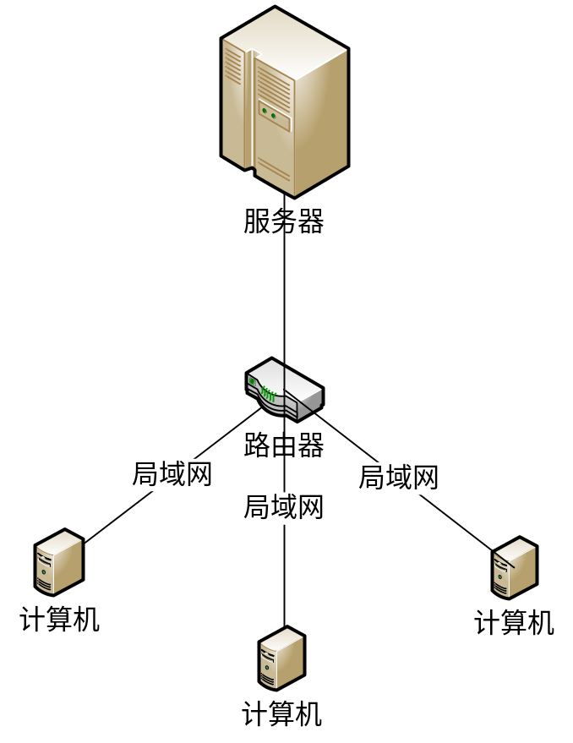
图 7-6 系统总体网络架构图

硬件环境
- 系统最低配置环境
数据服务器：CPU：奔腾以上双核；RAM：2GB及以上；磁盘剩余空间：20TB及以上；
客户端：CPU：奔腾以上双核；RAM：1GB及以上；磁盘剩余空间：100GB及以上。
- 建议配置环境
数据服务器：CPU：8核心处理器；RAM：8GB及以上；磁盘剩余空间：20 TB及以上；
- 网络带宽要求
不低于50M的网络带宽，最好能够在全国各地分布DNS节点。因为我们对于不同区域的的附件上传有比较高的要求。

软件环境
Windows server 2003以上操作系统，.NET Framework 2.0 及以上的运行环境。

项目培训

培训内容
- 系统使用培训
培训系统的使用操作，包括：资源导入、资源检索浏览、资源加工标引、资源编辑、资源审核、资源导出、统计等。
- 系统运维培训
培训对应用系统的服务配置管理、后台配置管理、故障诊断排查、系统备份恢复等。

培训范围、对象及预期效果
本次培训的对象包括社会科学文献出版社使用内容资源数字化管理平台的学科编辑、数字编辑和相关领导等业务人员和负责系统运行维护的技术人员等。
本次培训课程预计安排100人次（20人*5次），乙方需提前准备培训教材和系统操作手册。
本次培训的预期效果：
- 业务人员
根据自身的业务需要，能熟练使用应用系统开展工作，对内容资源进行管理。
- 技术人员
了解应用系统的设计思路、架构；熟练掌握系统的部署、配置和日常管理维护，能够完成日常的运行维护管理；熟练掌握系统的备份恢复操作，能够进行日常的系统备份，并能够进行故障恢复操作；熟练掌握应用系统各功能的操作流程，可以为业务人员日常操作中遇到的问题提供支持。

数据字典

学术资源

图书
序号 | 数据项 | 说明 | 输入格式
 | 唯一标识 | 平台内资源的唯一标识 | 文本
 | 出版物号 | ISBN、ISSN等，一般包括“英文字母+连接线+数字” | 文本
 | 中文书名 |  | 文本
 | 英文书名 |  | 文本
 | 著作类型 | 主编、编、著、译、编著、副主编等。著作类型与作者关联 | 文本
 | 著作权人 | 著作权人的姓名，支持中文及外文。著作权人可有多个。 | 文本
 | 丛书名 |  | 文本
 | 卷书名 |  | 文本
 | 中文内容简介 |  | 文本
 | 英文内容简介 |  | 文本
 | 中文目录 |  | 文本
 | 英文目录 |  | 文本
 | 中图分类号 | 包括“英文字母+数字+.” | 文本
 | 行业分类 |  | 文本
 | 学科分类 |  | 文本
 | 区域分类 |  | 文本
 | 责任部门 |  | 文本
 | 项目经理 |  | 文本
 | 出版单位 |  | 文本
 | 出版时间 |  | 日期
 | 版次 |  | 文本
 | 总页码 |  | 文本
 | 总字数 | 单位 | 文本
 | 纸质书定价 | 单位为元 | 数字，小数点后保留2位
 | 电子书定价 | 单位为元 | 数字，小数点后保留2位
 | 封一 |  | 文本
 | 封四 |  | 文本
 | 前勒口 |  | 文本
 | 后勒口 |  | 文本
 | 扉页 |  | 文本
 | 广告页 |  | 文本
 | 合同 | 与相应合同资源关联 | 文本
 | 是否我社资源 |  | 选择

篇
序号 | 数据项 | 说明 | 输入格式
 | 唯一标识 | 平台内资源的唯一标识 | 文本
 | 所属图书 | 当前篇所属的图书，与图书信息关联 | 文本
 | 篇数 | 当前篇为图书中的第几篇 | 数字
 | 篇名/标题 | 当前篇的名称或标题 | 文本
 | 起始页码 | 当前篇首页在图书中的页码 | 数字
 | 结束页码 | 当前尾首页在图书中的页码 | 数字
 | 关键词 |  | 文本
 | 作者 | 当前篇的作者，与作者信息关联，为空时默认作者为所属图书作者 | 文本
 | 中文摘要 |  | 文本
 | 英文摘要 |  | 文本
 | 中图分类法 |  | 文本
 | 行业分类 |  | 文本
 | 学科分类 |  | 文本
 | 区域分类 |  | 文本
 | 是否我社资源 |  | 选择

章
序号 | 数据项 | 说明 | 输入格式
 | 唯一标识 | 平台内资源的唯一标识 | 文本
 | 所属图书 | 当前章所属的图书，与图书信息关联 | 文本
 | 所属篇 | 当前章所属的篇 | 文本
 | 章数 | 当前章为篇中的第几章 | 数字
 | 章名/标题 | 当前章的名称或标题 | 文本
 | 起始页码 | 当前章首页在图书中的页码 | 数字
 | 结束页码 | 当前章首页在图书中的页码 | 数字
 | 关键词 |  | 文本
 | 作者 | 当前章的作者，与作者信息关联，为空时默认作者为所属篇作者 | 文本
 | 中文摘要 |  | 文本
 | 英文摘要 |  | 文本
 | 中图分类法 |  | 文本
 | 行业分类 |  | 文本
 | 学科分类 |  | 文本
 | 区域分类 |  | 文本

节
序号 | 数据项 | 说明 | 输入格式
 | 唯一标识 | 平台内资源的唯一标识 | 文本
 | 所属图书 | 当前节所属的图书，与图书信息关联 | 文本
 | 所属篇 | 当前节所属的篇 | 文本
 | 所属章 | 当前节所属的章 | 文本
 | 节数 | 当前节为章中的第几节 | 数字
 | 章名/标题 | 当前节的名称或标题 | 文本
 | 起始页码 | 当前节首页在图书中的页码 | 数字
 | 结束页码 | 当前节首页在图书中的页码 | 数字
 | 关键词 |  | 文本
 | 作者 | 当前节的作者，与作者信息关联，为空时默认作者为所属章作者 | 文本
 | 中文摘要 |  | 文本
 | 英文摘要 |  | 文本
 | 中图分类法 |  | 文本
 | 行业分类 |  | 文本
 | 学科分类 |  | 文本
 | 区域分类 |  | 文本

文章
序号 | 数据项 | 说明 | 输入格式
 | 唯一标识 | 平台内资源的唯一标识 | 文本
 | 所属图书 | 文章所属的图书，与图书信息关联 | 文本
 | 文章名称 |  | 文本
 | 文章外文名称 |  | 文本
 | 关键词 |  | 文本
 | 作者 | 当前节的作者，与作者信息关联，为空时默认作者为所属章作者 | 文本
 | 中文摘要 |  | 文本
 | 英文摘要 |  | 文本
 | 中图分类法 |  | 文本
 | 行业分类 |  | 文本
 | 学科分类 |  | 文本
 | 区域分类 |  | 文本
 | 字数 |  | 文本
 | 价格 |  | 数字，小数点后保留2位
 | 是否我社资源 |  | 选择

文档资源
序号 | 数据项 | 说明 | 输入格式
 | 唯一标识 | 平台内资源的唯一标识 | 文本
 | 名称 | 文档的名称 | 文本
 | 描述 | 文档描述 | 文本
 | 文件格式 | 文档的文件格式，包括.doc、.txt等 | 文本
 | 存储路径 | 文档的存放路径 | 文本
 | 所属图书 | 文档所属的图书，与图书信息关联 | 文本
 | 关键词 |  | 文本
 | 作者 |  | 文本
 | 生成时间 | 文档的生成时间 | 日期
 | 入库时间 | 文档的入库时间 | 日期
 | 是否我社资源 |  | 选择

图表资源
序号 | 数据项 | 说明 | 输入格式
 | 唯一标识 | 平台内资源的唯一标识 | 文本
 | 名称 | 图表的名称 | 文本
 | 描述 | 图表描述 | 文本
 | 主题 | 该图表的主题 | 文本
 | 文件格式 | 图片的文件格式，包括jpg、gif、ico、png等 | 文本
 | 存储路径 | 图片的存放路径 | 文本
 | 所属图书 | 图片所属的图书，与图书信息关联 | 文本
 | 关键词 |  | 文本
 | 作者 |  | 文本
 | 是否我社资源 |  | 选择

图片资源
序号 | 数据项 | 说明 | 输入格式
 | 唯一标识 | 平台内资源的唯一标识 | 文本
 | 名称 | 图片的名称 | 文本
 | 描述 | 图片描述 | 文本
 | 文件格式 | 图片的文件格式，包括jpg、gif、ico、png等 | 文本
 | 存储路径 | 图片的存放路径 | 文本
 | 所属图书 | 图片所属的图书，与图书信息关联 | 文本
 | 关键词 |  | 文本
 | 作者 |  | 文本
 | 生成时间 | 图片的生成时间 | 日期
 | 入库时间 | 图片的入库时间 | 日期
 | 是否我社资源 |  | 选择

多媒体资源

序号 | 数据项 | 说明 | 输入格式
 | 唯一标识 | 平台内资源的唯一标识 | 文本
 | 名称 | 多媒体的名称 | 文本
 | 类型 | 多媒体的类型，包括音频、视频、动画等 | 文本
 | 描述 | 多媒体描述 | 文本
 | 文件格式 | 多媒体的文件格式，包括.mp3、.mp4、.rmvb、.swf等 | 文本
 | 存储路径 | 多媒体的存放路径 | 文本
 | 所属图书 | 多媒体所属的图书，与图书信息关联 | 文本
 | 关键词 |  | 文本
 | 作者 |  | 文本
 | 生成时间 | 多媒体的生成时间 | 日期
 | 入库时间 | 多媒体的入库时间 | 日期
 | 是否我社资源 |  | 选择

合同及版权信息
序号 | 数据项 | 说明 | 输入格式
 | 唯一标识 | 平台内资源的唯一标识 | 文本
 | 合同编号 |  | 文本
 | 合同类型 |  | 文本
 | 关联图书 |  | 文本
 | 合同描述 |  | 文本
 | 出版社责任部门 |  | 文本
 | 出版社责任编辑 |  | 文本
 | 甲方 |  | 文本
 | 乙方 |  | 文本
 | 其他相关方 |  | 文本
 | 签署日期 |  | 日期
 | 版权类型 |  | 选择
 | 版权起始时间 |  | 日期
 | 版权结束时间 |  | 日期
 | 存储路径 |  | 文本
 | 关键词 |  | 文本
 | 作者 |  | 文本
 | 生成时间 |  | 日期
 | 入库时间 |  | 日期
 | 附件等资源路径 |  | 文本
 | 是否我社资源 |  | 选择

作者信息
序号 | 数据项 | 说明 | 输入格式
 | 唯一标识 | 平台内资源的唯一标识 | 文本
 | 姓名 |  | 文本
 | 笔名 |  | 文本
 | 性别 |  | 选择
 | 身份证号 |  | 文本
 | 国籍 |  | 文本
 | 工作单位 |  | 文本
 | 职务 |  | 文本
 | 职称 |  | 文本
 | 个人简介 |  | 文本
 | 联系电话 |  | 数字
 | 电子邮箱 |  | 文本
 | 我社作品 |  | 列表
 | 非我社作品 |  | 列表

机构信息
序号 | 数据项 | 说明 | 输入格式
 | 唯一标识 | 平台内资源的唯一标识 | 文本
 | 名称 |  | 文本
 | 机构简介 |  | 文本
 | 省份 |  | 选择
 | 城市 |  | 文本
 | 地址 |  | 文本
 | 联系电话 |  | 文本
 | 联系人 |  | 文本
 | 联系人电话 |  | 文本
 | 电子邮箱 |  | 文本
 | 网址 |  | 文本

